第四次作業
- 建立homework4專案，建立myapp
ANS: Copy demo1 to renames homewrok4，找find in files :demo1字串成homework4
- 建立資料庫「h_iot_relay」
-- ============================================================
-- Django 第四次作業
-- 功能：
-- 1. 建立資料庫 h_iot_relay
-- 2. 切換到 h_iot_relay
-- 3. 匯入老師指定的 4 筆溫溼度資料
--
-- 注意：
-- myapp_temperature_db 資料表請先由 Django ORM 建立：
-- python manage.py makemigrations myapp
-- python manage.py migrate
-- ============================================================

-- 建立資料庫
CREATE DATABASE IF NOT EXISTS h_iot_relay
CHARACTER SET utf8mb4
COLLATE utf8mb4_unicode_ci;

-- 使用第四次作業資料庫
USE h_iot_relay;

-- ------------------------------------------------------------
-- 以下資料表 myapp_temperature_db
-- 應先由 Django models.py + migrate 建立
-- ------------------------------------------------------------

-- 避免重複執行本 SQL 時，同一批資料一直增加
DELETE FROM myapp_temperature_db
WHERE sensor_id = 1
AND timestamp IN (
'2022-08-09 08:14:10',
'2022-08-09 09:29:29',
'2022-08-09 11:00:00',
'2022-08-09 13:00:00'
);

3、請在model.py，利用ORM語法建立資料表「temperature_db」，欄位如下:
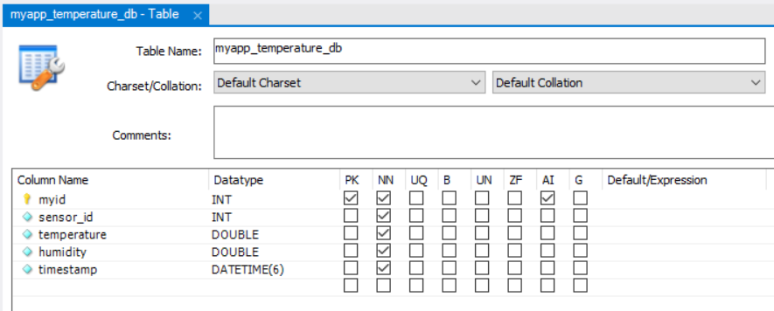
ANS:
Model.py:
from django.db import models

# 第四次作業：使用 Django ORM 建立 temperature_db 資料表
class Temperature_db(models.Model):
# Django 會自動建立主鍵 id；依作業截圖改名為 myid
myid = models.AutoField(primary_key=True)
sensor_id = models.IntegerField()
temperature = models.FloatField()
humidity = models.FloatField()
timestamp = models.DateTimeField()

class Meta:
# 明確指定資料表名稱，符合題目 SQL：myapp_temperature_db
db_table = 'myapp_temperature_db'

def __str__(self):
return f'{self.sensor_id} - {self.temperature} - {self.humidity}'

4、利用Workbench將資料庫資料表的資料匯入，sql語法如下:
INSERT INTO myapp_temperature_db (sensor_id, temperature, humidity, timestamp) VALUES
(1, 30.2, 68.2, '2022-08-09 08:14:10'),
(1, 36, 80.3, '2022-08-09 09:29:29'),
(1, 30.2, 86.3, '2022-08-09 11:00:00'),
(1, 60, 86, '2022-08-09 13:00:00');
ANS:
-- 老師第四次作業指定資料
INSERT INTO myapp_temperature_db
(sensor_id, temperature, humidity, timestamp)
VALUES
(1, 30.2, 68.2, '2022-08-09 08:14:10'),
(1, 36, 80.3, '2022-08-09 09:29:29'),
(1, 30.2, 86.3, '2022-08-09 11:00:00'),
(1, 60, 86, '2022-08-09 13:00:00');

-- 確認匯入結果：依時間遞減排序
SELECT
myid,
sensor_id,
temperature,
humidity,
timestamp
FROM myapp_temperature_db
ORDER BY timestamp DESC;

5、請撰寫url(如下)、view(內容自訂)、建立templates(自訂)
url:
path('view_history_temperature/', views.view_history_temperature)
ANS:
URLs.py:
from django.contrib import admin
from django.urls import path
from myapp import views

urlpatterns = [
path('admin/', admin.site.urls),

# 第四次作業指定網址
path('view_history_temperature/', views.view_history_temperature),
]

View:
from django.shortcuts import render
from .models import Temperature_db

# 第四次作業：顯示歷史溫溼度資料
def view_history_temperature(request):
# 依題目要求，以時間 timestamp 遞減排序（最新資料在最上面）
datas = Temperature_db.objects.all().order_by('-timestamp')

# 將查詢結果傳給 templates/view_history_temperature.html
return render(
request,
'view_history_temperature.html',
{'datas': datas},
)

Templates:

<!DOCTYPE html>
<html lang="zh-Hant">
<head>
<meta charset="UTF-8">
<meta name="viewport" content="width=device-width, initial-scale=1.0">
<title>歷史溫溼度顯示</title>
<style>
body {
font-family: Arial, "Microsoft JhengHei", sans-serif;
margin: 40px;
}
h1 {
font-size: 36px;
}
table {
border-collapse: collapse;
font-size: 20px;
}
th, td {
padding: 6px 12px;
text-align: left;
}
</style>
</head>
<body>
<h1>歷史溫溼度顯示</h1>

<table>
<thead>
<tr>
<th>Id</th>
<th>sensor_id</th>
<th>溫度</th>
<th>濕度</th>
<th>時間</th>
</tr>
</thead>
<tbody>
{% for data in datas %}
<tr>
<td>{{ data.myid }}</td>
<td>{{ data.sensor_id }}</td>
<td>{{ data.temperature }}</td>
<td>{{ data.humidity }}</td>
<td>{{ data.timestamp|date:"Y-m-d H:i:s" }}</td>
</tr>
{% empty %}
<tr>
<td colspan="5">目前沒有溫溼度資料</td>
</tr>
{% endfor %}
</tbody>
</table>
</body>
</html>

顯示結果如下（以時間遞減排序）：
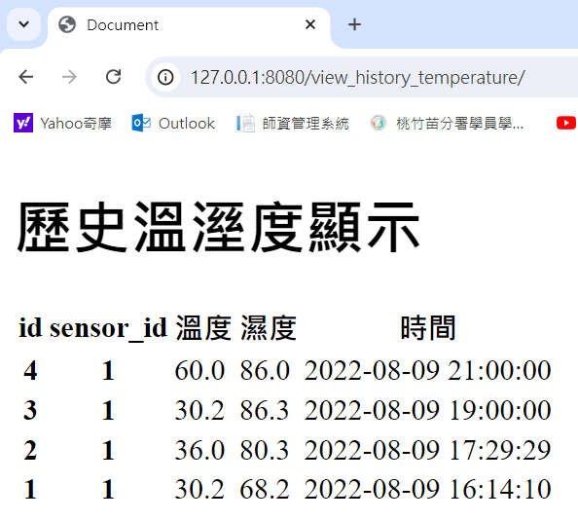

ANS:
